Een sprite maken
- Kies voor het sprite icoontje
- Geef je sprite een naam (spr_naam)
- Kies dan voor ‘edit sprite’
- Kies bovenin voor edit. Je ziet een uitklapmenu:
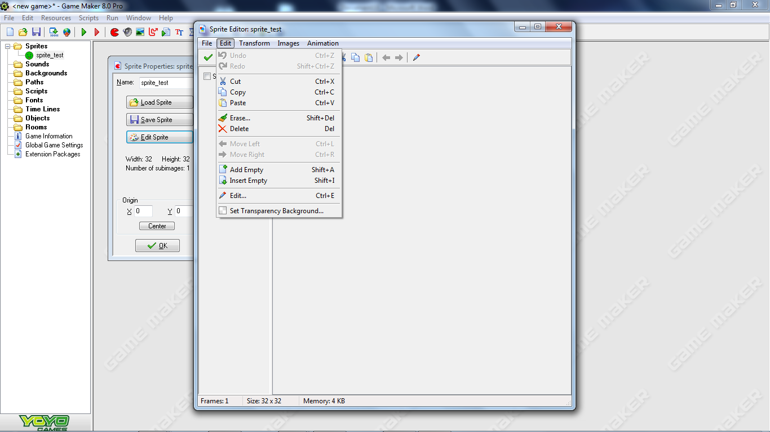
- Kies voor ‘Add empty’
- Je ziet een klein blokje. Dubbelklik op het blokje.
- Je kunt er nu in tekenen. Met het vergrootglas kun je uitzoomen.
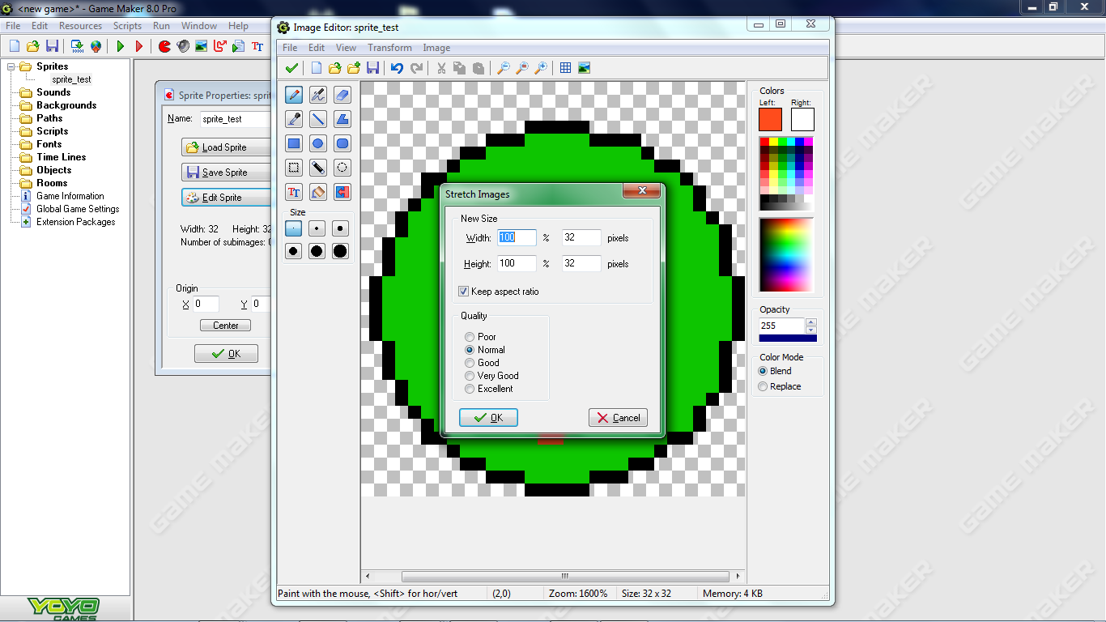
- De standaardinstelling van Gamemaker is al vanzelf zo dat de achtergrond van je sprite doorzichtig is.
- De standaardinstelling van Gamemaker is ook zo, dat je sprite standaard 32 x 32 pixels groot is.
- Klik op het groene V-tje om op te slaan.
- Klik nog een keer op het groene V-tje.

Een sprite maken van een afbeelding
Je kunt van allerlei plaatjes die je via internet hebt gezocht een sprite maken.
- Zoek een plaatje waar je een sprite van wilt maken op internet. Als je een plaatje hebt gevonden, sla hem dan al klein op.
- Klik in Gamemaker op het sprite-icoontje
- Geef je sprite een naam spr_naam
- Klik nu op ‘load sprite’
- Zoek je plaatje op en dubbelklik of kies open
- Kies nu voor ‘edit sprite’ en dubbelklik op het plaatje

Grootte aanpassen
De grootte van je sprite moet bij de rest passen en bijvoorbeeld een breedte van 32 pixels krijgen.
- Kies voor Transform en daarna voor stretch
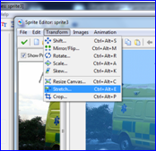
- Je ziet nu het volgende blok:
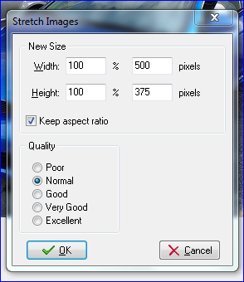
Verander het aantal pixels
- Zet bij width het aantal pixels op 32. De breedte van je plaatje wordt nu aangepast. Je ziet dat de height (hoogte)vanzelf meeverandert.

Achtergrond van een bestaand plaatje transparant maken
Je wilt meestal geen gekleurde achtergrond. Hoe maak je hem transparant? Gebruik je gum en gum de achtergrond uit. Je ziet nu grijs/witte blokjes. Dit betekent dat je achtergrond straks doorzichtig zal zijn.

Een plaatje met een ‘drukke’ achtergrond:
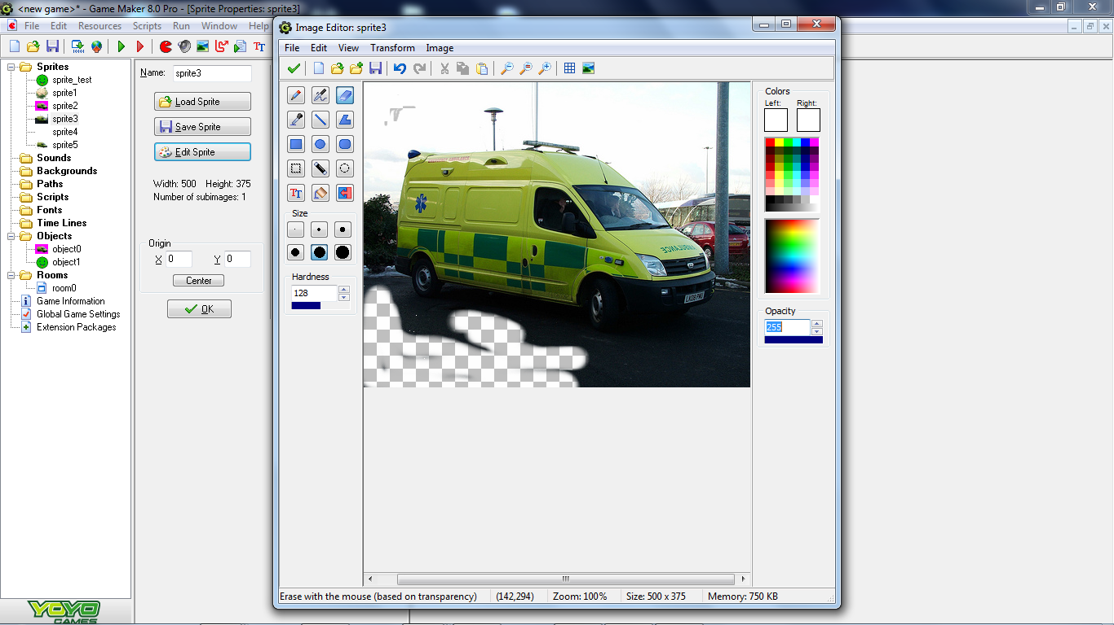
Doorzichtige achtergrond: gebruik je gum en gum de achtergrond weg

Een plaatje met een achtergrond in één kleur:
Bij een plaatje met een achtergrond in één kleur gaat het gemakkelijker:
- Kies voor ‘images’
- Kies voor ‘erase a color’
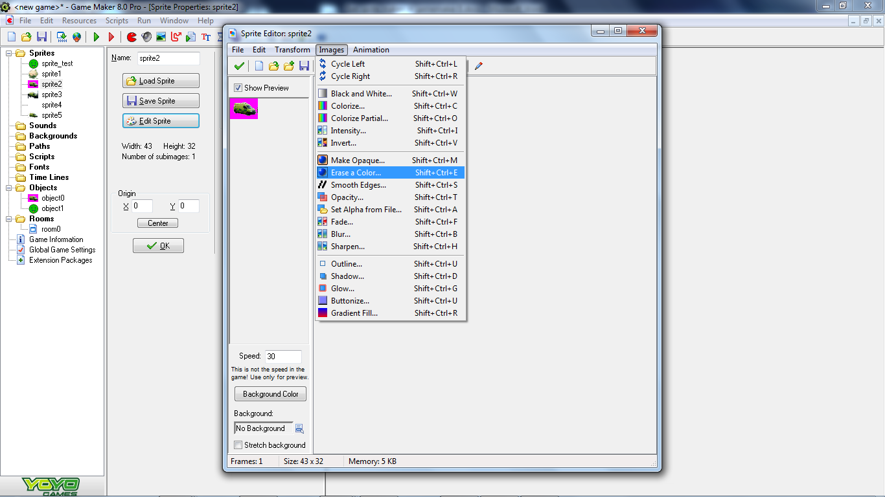
- Klik daarna op OK.
- De achtergrond is nu doorzichtig geworden.

Bewegende sprite
- Maak eerst een sprite
- Kopieer de sprite nu en plak hem in hetzelfde scherm
- Je ziet nu twee dezelfde sprites achter elkaar staan
- Verander één van de twee een beetje
- Kopieer de laatste van de twee sprites nog een keer
- Verander de derde sprite ook een beetje
- Klik op preview om het effect te zien
